Поделки из бросового материала.
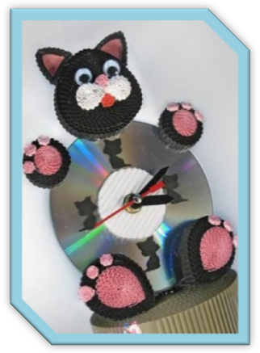
...Истоки способностей и дарований детей — на кончиках их пальцев... Чем больше уверенности и изобретательности в движениях детской руки, чем тоньше взаимодействие руки с орудием труда, тем ярче творческая стихия детского разума...
В.А. Сухомлинский
Бросовый материал, даёт огромные
возможности для осуществления
фантазий. Самое интересное, что такой
материал для поделок в этом случае
находится под рукой. Для того чтобы
смастерить что-то занятное, не нужно
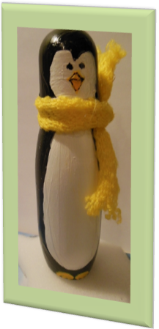
идти в магазин, ехать в лес или идти в парк и собирать природный материал. Все необходимое можно найти у себя в бытовых твердых
отходах или в дальнем пыльном закутке
гаража.
Яичные контейнеры, скорлупа, пластиковые
и стеклянные бутылки, CD-диски, твердые па-
rtты из-под молочных продуктов, соков и мно-
гое другое являются прекрасным, бесплатным
поделочным материалом.
Результаты многих исследований показали, что изготовление поделок из бросового материала и подручных средств - замечательный досуг, который способствует развитию конструкторского мышления, эстетического вкуса, творческого воображения. В процессе работы дети приобретают трудовые умения и навыки, осваивают способы работы с различными инструментами, подходящими именно к тому материалу, с которым в данный момент работают, учатся осторожному обращению с ними, развивают коорди- нацию движений пальцев, мелкую мо- торику рук, воспитывают усидчивость и самостоятельность. Таким образом, поделки из бросового материала помогут ваши детям ценить каждую мелочь. И главное — включать свое воображение и фантазию относительно того, как можно использовать тот или иной бросовый материал.
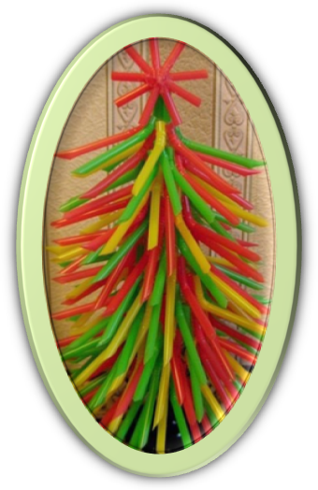
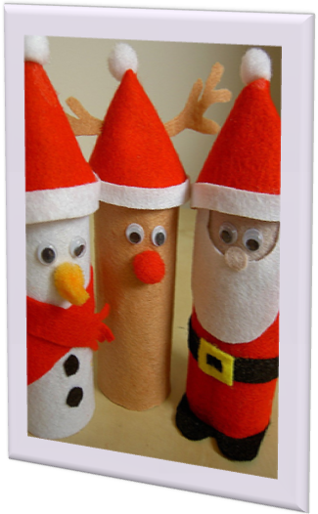
Всегда привлекайте детей к творчес-
кой работе. Пусть им пока сложно
делать сложные поделки своими ру-
ками, но помогать маме или папе
складывать отдельные детали они
вполне смогут. А некоторые дети
дошкольного возраста умеют моде-
лировать уникальные изделия из
самых разных подручных средств,
настоящие шедевры ручной работы.
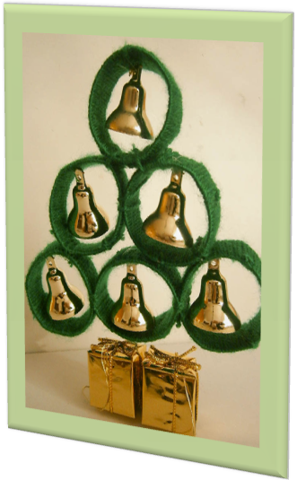
Прежде чем приступить к поделкам из
бросового материла, его следует подго-
товить тщательным образом. Если это
бутылки или прочая емкость, то их
нужно помыть и хорошенько просуши-
ть. Если же это скорлупа из-под яиц,
то внутреннюю пленку, которая нахо-
дится внутри, следует изъять и т.д.
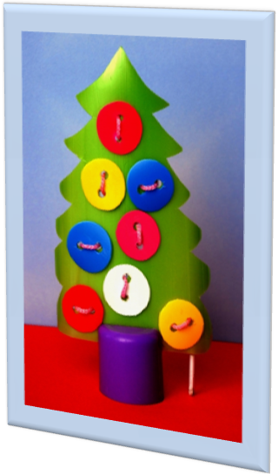
Чтобы сделать игрушки, поделки из
бросового материала, понадобиться
также, использовать клей, бумагу, шило
ножницы, пластилин, проволоку, а так
же прочие штучки, которые позволят
воплотить в жизнь всевозможные твор-
ческие фантазии. Некоторые операции
требуют приложения усилий, использо-
вания наиболее опасных инструментов,
особенно в подготовительной стадии,
и этот этап работы взрослые должны взять на себя.
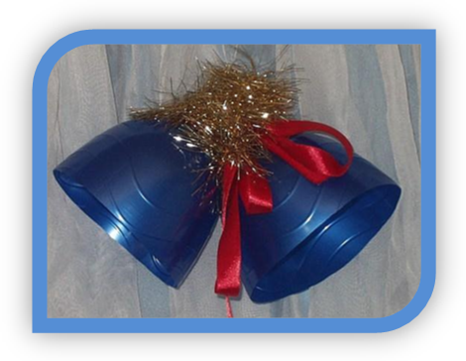
Применение бросового материала дает возможность практически из ничего создать замечательные шедевры, которые станут в канун Нового года прекрасным украше- нием в доме, декором для стола и окон, а также красивым подарком ручной работы.
Работы из бросового материла, можно
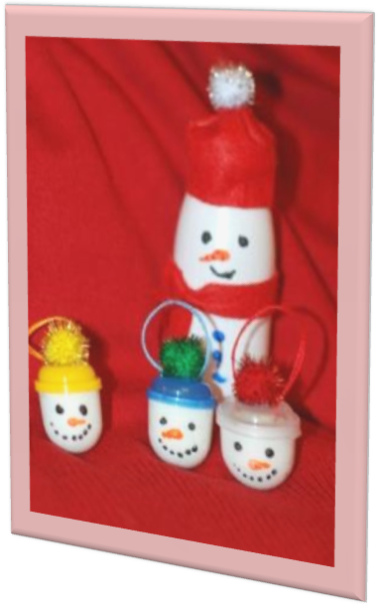
смело дарить знакомым и близким,
ведь то, что сделано своими руками,
принесет большую радость. Всегда
приятно получать те вещи, которые
дарятся с душой и от всего сердца.
Поэтому поделки, сделанные самос-
тоятельно, просто не могут быть не
от души.

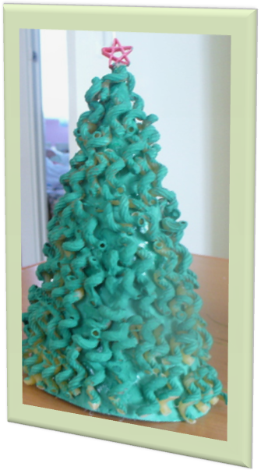
Сознание своего участия в каком-либо
процессе, труд наравне со взрослыми
существенно повысят самооценку ма-
ленького человека. Совместное с ма-
лышом творчество существенно упрос-
тит процесс взаимопонимания между
родителями и детьми, что намного
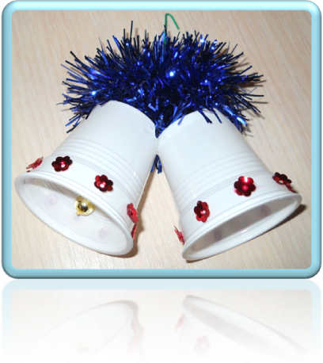
облегчит воспитание ребенка.

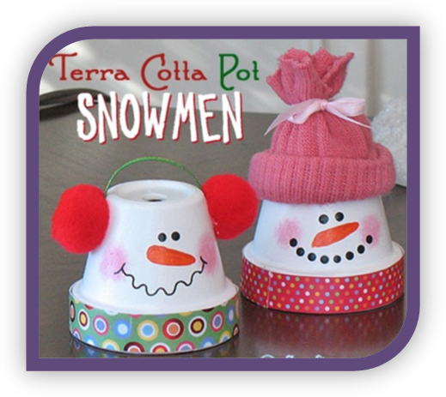
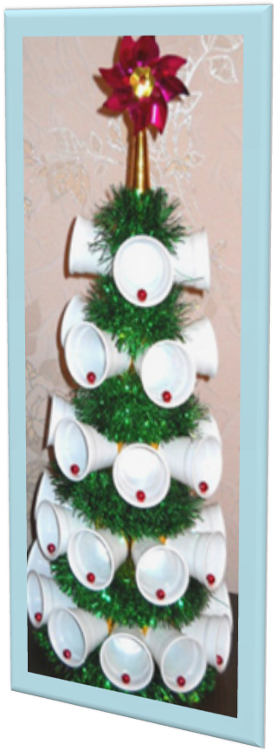

Изготовление разных поделок - важный
опыт творческого преобразования реаль-
ности, через который обязательно должен
пройти любой ребенок. Лучшие поделки –
поделки из бросового материала своими
руками. Для детей это повод весело про-
вести время.
Удачи и творчества!

